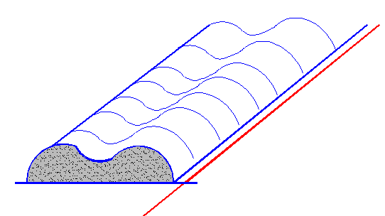
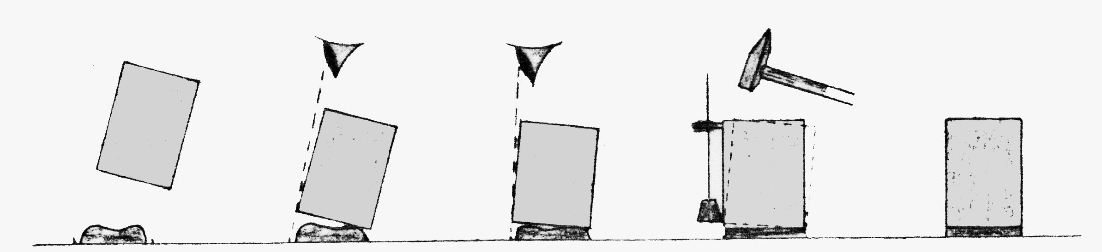
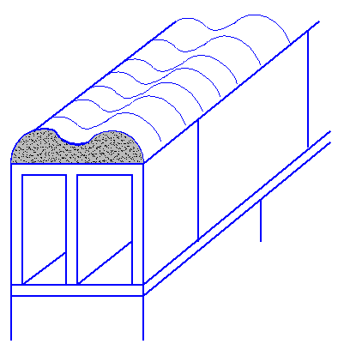
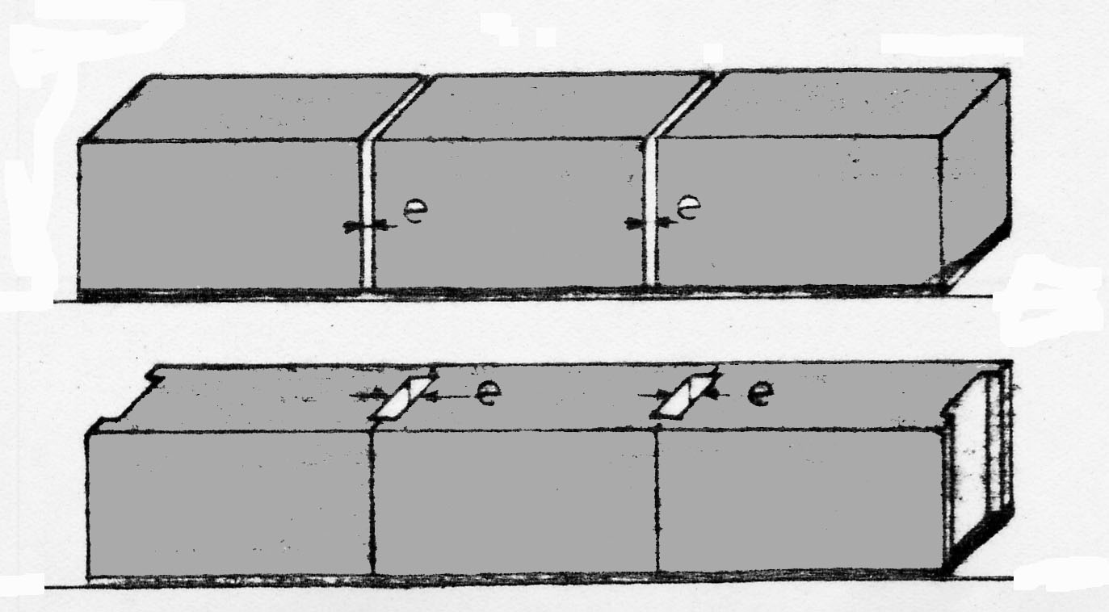
1
2
3
4
5

POSE DES BLOCS DE BÉTON
JOINTS DE MORTIER HORIZONTAUX
1ère assise :
- épaisseur du joint de mortier
e = 1,5 à 2 cm
- joint en creux
- mortier non tassé
- laisser un écart de 5 mm avec le tracé pour garder le repère d’alignement.
Ne pas étaler le mortier sur une grande longueur en cas de forte chaleur (séchage du mortier)

Objectif : Poser et régler des blocs de béton
Tracé au sol
e
POSE DES BLOCS
- Poser le bloc sur le joint de mortier
- Aligner le bloc à l’œil par rapport au tracé
- Régler le plus précisément possible
- Tasser le bloc avec le marteau et contrôler la verticalité
- Le bloc est posé

JOINTS DE MORTIER HORIZONTAUX
Assises suivantes :
Étaler le mortier et régler les blocs selon l’alignement des assises inférieures.
Enlever le surplus de mortier et talocher la surface.
Croiser les joints verticaux pour éviter les « coups de sabre »

JOINTS DE MORTIER VERTICAUX
- Laisser un espace d’un centimètre entre les blocs (bouts plats)
- Remplir de mortier
Les joints verticaux sont réalisés en série lorsque l’assise est terminée.

